
МИНИСТЕРСТВО ОБРАЗОВАНИЯ И НАУКИ РОССИЙСКОЙ ФЕДЕРАЦИИ
ФЕДЕРАЛЬНОЕ АГЕНТСТВО ПО ОБРАЗОВАНИЮ
ЮЖНО-УРАЛЬСКИЙ ГОСУДАРСТВЕННЫЙ УНИВЕРСИТЕТ
пр. Ленина, 76, Челябинск, Россия 454080 тел./факс: 8(351)265-59-50, http://www.susu.ac.ru/, e-mail: uni@susu.ac.ru

ВЕСТНИК  ЮЖНО-УРАЛЬСКОГО  ГОСУДАРСТВЕННОГО  УНИВЕРСИТЕТА | СЕРИЯ  СПЕЦИАЛЬНОЕ  ЭНЕРГОМАШИНОСТРОЕНИЕ И  ПРИБОРОСТРОЕНИЕ

ОБЩИЕ ПОЛОЖЕНИЯ

1. Вестник ЮУрГУ, серия «Специальное энергомашиностроение и приборостроение» – это периодическое, рецензируемое издание, распространяемое по специальной рассылке.
2. В журнале печатаются оригинальные научные работы и обзорные статьи российских ученых, посвященные актуальным вопросам специального энергомашиностроения и приборостроения.
3. Предусмотрена плата за публикацию материалов и рукописей.
4. Общий порядок работы редакционной коллегией регулируется Положением о «Вестнике Южно-Уральского государственного университета».

СОСТАВ РЕДАКЦИОННОЙ КОЛЛЕГИИ

д.т.н., доцент Дадаев С.Г. (отв. редактор),
д.т.н., профессор Ширяев В.И. (зам. отв. редактора),
д.т.н., доцент Белугин В.Б.,
д.т.н., профессор Феофилактов В.И.,
д.т.н., профессор Жаботинский А. Д.,
инженер Фишер Е.Б. (предст. спец. отд.),
ст. преподаватель Баранова И.А. (отв. секретарь).

АДРЕС РЕДАКЦИИ

Для сотрудников ЮУрГУ:
1. 533/3б, ПС, р.т. (267-)90-12; д.т.(7-94-92-38) ; моб. тел. (8 (912)-803-63-39) Дадаев Сергей Григорьевич (отв. редактор);
2. 533/3б, ПС, р. т.(267-)90-12, д.т.(7-95-19-25) Баранова Ирина Анатольевна (отв. секретарь).

Электронный адрес:e-mail:sergei.dadaev @yandex.ru

Почтовый адрес для иногородних авторов:
Россия 454080, г. Челябинск, пр. им. В.И. Ленина, 76,
Южно-Уральский государственный университет, Приборостроительный факультет,
кафедра "Приборостроение",
докт. техн. наук Дадаеву Сергею Григорьевичу.

ПРАВИЛА ДЛЯ АВТОРОВ

Редакция просит авторов при направлении статей в печать руководствоваться приведенными ниже правилами и прилагаемому образцу оформления рукописи.

Структура статьи (суммарный объем – не более 12 страниц):
1. УДК, название (не более 12–15 слов), список авторов.
2. Аннотация (не более 500 знаков, включая пробелы), список ключевых слов.
3. Основной текст работы.
4. Литература (в порядке цитирования, ГОСТ 7.1–2003).

Параметры набора основного текста
1. Поля: зеркальные, верхнее – 23, нижнее – 23, внутри – 22, снаружи – 25 мм.
2. Шрифт: Times New Roman, 11 pt, масштаб 100 %, интервал – обычный, без смещения и анимации. Отступ красной строки 0,7 см, интервал между абзацами 0 пт, межстрочный интервал – одинарный.
3. Формулы. Стиль математический (цифры, функции и текст – прямой шрифт, переменные – курсив), основной шрифт – Times New Roman 11 pt, показатели степени 71 % и 58 %. Выключенные формулы должны быть выровнены по центру. Нумерация необходимых формул – сплошная.
4. Рисунки все чёрно-белые. Если рисунок создан не средствами MS Office, то желательно предоставить рисунки и в виде отдельных файлов.

В редакцию предоставляется:
1. Электронная версия текста работы на русском языке (с соблюдением всех правил языка и ведения секретного делопроизводства) на дискете или печатается в спецотделе, ауд. 515/3б.
2. Сведения об авторах (Фамилия, Имя, Отчество, ученая степень, должность, место работы).
3. Рецензия, подписанная д.т.н., специалистом в научной области, отражаемой материалом статьи с грифом «Секретно».
4. Заключение комиссии о грифе секретности. Внимание! В журнал принимаются статьи только с грифом «Секретно».
5. Контактный телефон и адрес электронной почты автора, который будет взаимодействовать с редакцией в процессе подготовки работы к печати.

Порядок прохождения рукописи
1. Все поступившие работы регистрируются ответственным секретарем серии, авторам сообщается ориентировочный срок выхода журнала, в макет которого помещена работа.
2. Поступившая работа проверяется на соответствие всем формальным требованиям и при отсутствии замечаний, в случае необходимости, направляется на дополнительную экспертизу.
3. Для публикации работы необходима положительная рецензия специалиста из данной или смежной области. На основании рецензии принимается решение об опубликовании статьи (рецензия без замечаний) или о возврате автору на доработку, в этом случае рукопись может проходить экспертизу повторно. При получении второй отрицательной рецензии на работу редакция принимает решение об отказе в публикации.

УДК 000.000.00 Arial, 10, жирный, прописные

НАЗВАНИЕ СТАТЬИ, ОТРАЖАЮЩЕЕ ЕЕ НАУЧНОЕ
СОДЕРЖАНИЕ, ДЛИНОЙ НЕ БОЛЕЕ 12–15 СЛОВ
Arial, 14, жирный, прописные
А.А. Первый, Б.Б. Второй, В.В.Третий Arial, 12, жирный курсив

Аннотация набирается одним абзацем, отражает научное содержание статьи, содержит сведения о решаемой задаче, методах решения, результатах и выводах. Аннотация не содержит ссылок на рисунки, формулы, литературу и источники финансирования. Рекомендуемый объем аннотации – около 50 слов, максимальный – не более 500 знаков (включая пробелы).
Ключевые слова: список из нескольких ключевых слов или словосочетаний, которые характеризуют Вашу работу
Times New Roman, 10, жирный, отступ слева 4 см,
выравнивание по ширине, отступ первой строки 0.7 см
Введение
При создании документа необходимо выставить поля: верхнее – 23, нижнее – 23, левое – 22, правое – 25 мм; и установить значение расстояния до колонтитулов в 1,8 см.
Основной текст работы набирается шрифтом Times New Roman, 11, отступ первой строки 0,7 см, с выравниванием по ширине, с одинарным межстрочным интервалом. Внутри выключенных и строчных формул, на рисунках и подрисуночных подписях, а также в таблицах размер и начертание математических символов должны совпадать с размером и начертанием этих же символов внутри основного текста. Если в тексте статьи имеются подзаголовки (например: Введение, Эксперимент, Теория, Результаты, Выводы, Благодарности), то они не должны резко отличаться по стилю написания от основного текста статьи (например, достаточно установить полужирный и/или курсивный шрифт).
Объем документа – не более 8 страниц, количество рисунков и таблиц – не более 8. Статьи объемом более 8 стр. могут быть приняты к печати только с разрешения главного редактора.

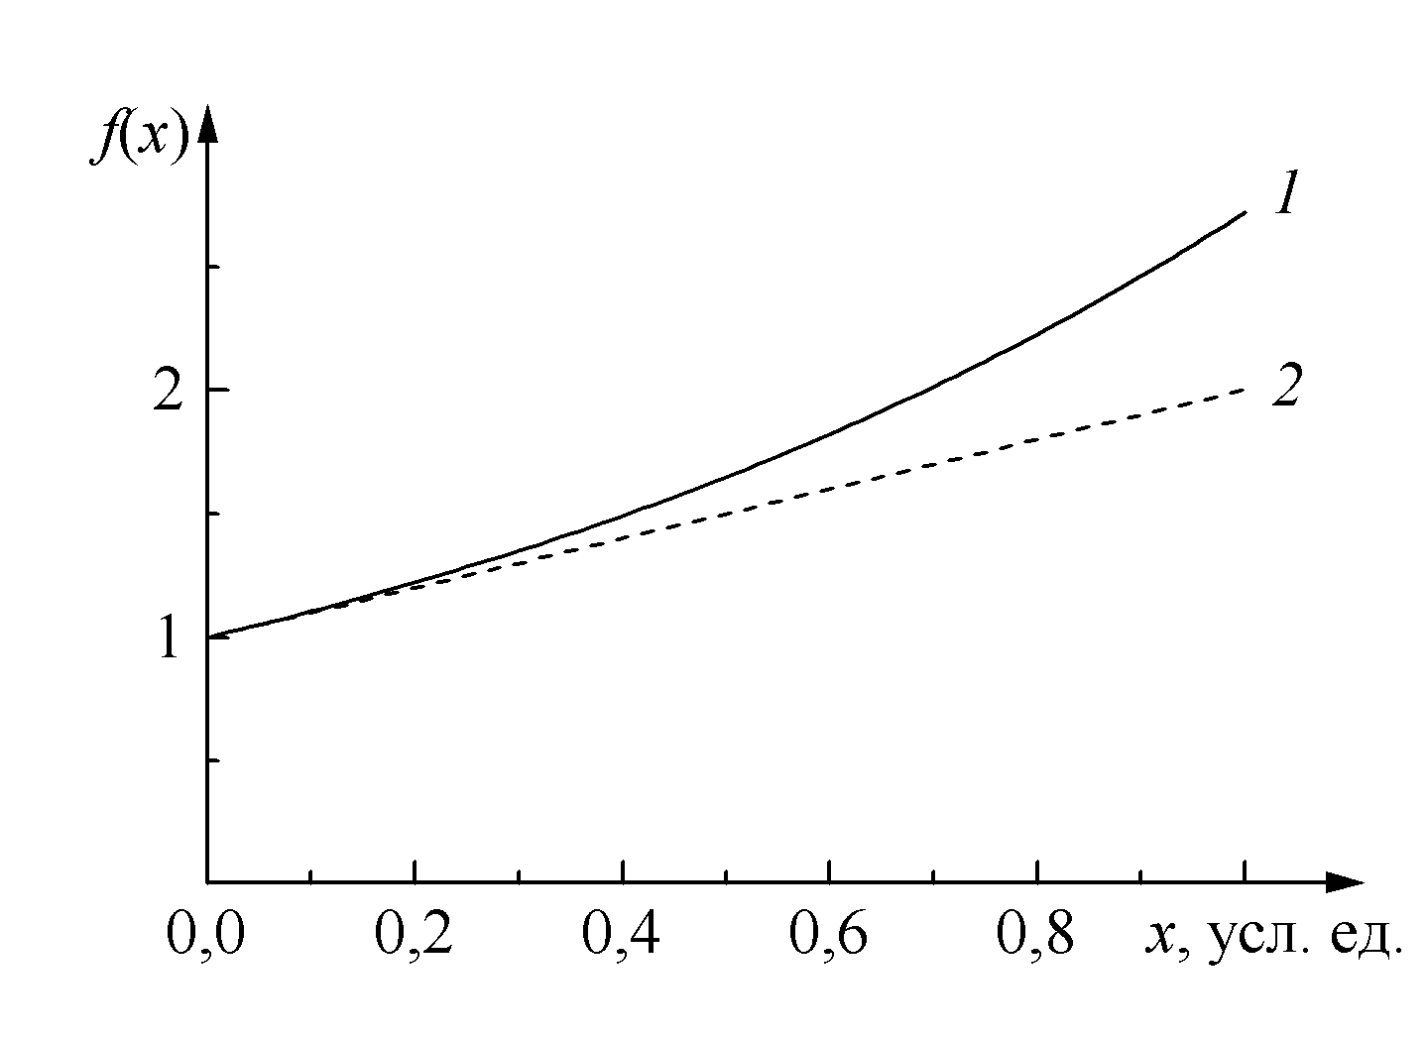
Рисунки
Рис. 1. Пример зависимостей
:
1 –
; 2 –
подпись: Arial, 8 pt, полужирный
Вставляются в документ целиком (не ссылки). Рекомендуются черно-белые рисунки с разрешением от 300 до 600 dpi. Подрисуночная подпись формируется как надпись («Вставка», затем «Надпись», без линий и заливки). Надпись и рисунок затем группируются, и устанавливается режим обтекания объекта «вокруг рамки». Размер надписей на рисунках и размер подрисуночных подписей должен соответствовать шрифту Arial, 8 pt, полужирный. Точка в конце подрисуночной подписи не ставится. На все рисунки в тексте должны быть ссылки (например, рис. 1).
Все разделительные линии, указатели, оси и линии на графиках и рисунках должны иметь толщину не менее 0,5 pt и черный цвет. Эти рекомендации касаются всех графических объектов и объясняются ограниченной разрешающей способностью печатного оборудования.

Формулы
Набираются со следующими установками: стиль математический (цифры, функции и текст – прямой шрифт, переменные – курсив), основной шрифт – Times New Roman 11 pt, показатели степени 71 % и 58 %. Выключенные формулы должны быть выровнены по центру. Формулы, на которые есть ссылка в тексте, необходимо пронумеровать (сплошная нумерация). Расшифровка обозначений, принятых в формуле, производится в порядке их использования в формуле. Использование букв кириллицы в формулах не рекомендуется.
Например, корни уравнения относительно неизвестной вида
, (1)
где – коэффициенты, в некоторых случаях могут быть найдены по формуле
(2)
где – корни квадратного уравнения.

Таблицы
Создавайте таблицы, используя возможности редактора MS Word или Excel. Над таблицей пишется слово «Таблица», Arial, 8 pt, полужирный, затем пробел и ее номер, выравнивание по правому краю таблицы. Далее без абзацного отступа следует таблица. На все таблицы в тексте должны быть ссылки (например, табл. 1).
Таблица 1
Теплофизические свойства меди по данным [2]
, °C | , К | , Дж/(кг·К) | , 10^{–5} м²/с | , 10^{–8} Ом·м
27 | 300 | 385,0 | 11,7 | 1,725
127 | 400 | 397,7 | 11,1 | 2,402

Список использованных источников
Источники располагаются в порядке цитирования. Рекомендуется придерживаться ГОСТ 7.1–2003. Пример ссылок на цитируемые источники: [1], [1, 2], [1, 2–4], [2, с. 3–5].
Times New Roman, 11 pt, полужирный, по центру, (ГОСТ 7.1–2003)
Литература

- Первый, А.А. Книга одного автора / А.А. Первый. – М.: Наука, 1971. – 1032 с.
- Первый, А.А. Описание книги под редакцией / А.А. Первый, Б.Б. Второй; под. ред. В.В. Третьего.– 2-е изд., перераб. и доп. – М.: Наука, 1981. – 250 с.
- Многотомное издание: в 3 т. / под. ред. А.А. Первого. – М.: Наука, 1975. – Т. 1. – 392 с.
- Первый, А.А. Статья в периодическом издании трех авторов / А.А. Первый, Б.Б. Второй, В.В. Третий // Название журнала. – 2004. – Т. 104, № 1. – С. 8–12.
- Первый А.А. Название статьи в сборнике университета / А.А. Первый // Вестник ЮУрГУ. Серия «Математика, физика, химия». – 2003. – Вып. 4. – № 8(24). – С. 1–3.
- http://zhurnal.ape.relarn.ru/_abc/cit.html
- Первый, А.А. Название диссертации: дис. … д-ра. техн. наук / А.А. Первый. – Челябинск, 2000. – 300 с.
- Первый, А.А. Название автореферата диссертации: автореферат дис. … д-ра. физ.-мат. наук / А.А. Первый. – Челябинск: Изд. ЮУрГУ, 2000. – 32 с.

Поступила в редакцию 2 января 2008 г.
Times New Roman, 10 pt, полужирный курсив,
выравнивание по правому краю.
Дата поступления фиксируется редакцией.

ПАМЯТКА РЕЦЕНЗЕНТУ

Все работы, поступающие для публикации, проходят обязательный этап экспертизы. Общие правила рассмотрения научных работ определяются Положением о «Вестнике ЮУрГУ».

Требование к кандидатуре рецензента
1. Рецензентами являются активно работающие ученые, имеющие степень доктора наук, не входящие в состав редакционной коллегии серии, авторитетные специалисты в данной области знаний, способные кратко, независимо и объективно охарактеризовать научное содержание работы и сделать вывод о целесообразности научной публикации. Рецензент выбирается редакцией.

Предоставление рукописи
2. Рецензент может отказаться от рассмотрения работы, а также может выбирать из списка предложенных работу, которая более соответствует области его научных интересов.

Этап экспертизы
3. Рецензент имеет право требовать полного соответствия предоставленной рукописи правилам русского языка, принципам оформления научных работ, ясности и стиля изложения, принятого в соответствующей области знаний, а также улучшений в оформлении работы до рассмотрения работы по существу.
4. Рецензент имеет право запросить дополнительные данные о проведенном исследовании (промежуточные выкладки, характеристики оборудования и его особенности и т.д.).

О неразглашении
5. Рецензенту запрещено использовать полученную в ходе работы информацию до публикации представленных работ в окончательном виде.
6. Информация о рецензенте разглашению не подлежит. Общение авторов и рецензентов осуществляется через редакцию серии. Редакция обязана соблюдать тайну переписки, содержания рукописи работы и предоставленных рецензий.

Содержание рецензии
7. Рецензия на научную работу должна, по форме и содержанию, соответствовать отзыву на автореферат диссертации, который может быть по запросу направлен в ВАК.
8. В рецензии следует отразить по существу следующие моменты: наиболее значительные результаты, степень новизны, достоверность результатов и обоснованность выводов, значимость, способ изложения и построения работы, стиль, полнота изложения, замечания. Сделать вывод: 1) о целесообразности публикации в Вестнике ЮУрГУ, серия «Специальное энергомашиностроение и приборостроение»; 2) о целесообразности публикации после исправления указанных замечаний; 3) о нецелесообразности публикации работы

Предоставление рецензии
9. В редакцию предоставляется электронный экземпляр рецензии.

